Ремонт асфальтобетонного покрытия проведут в поселении Кокошкино
10.07.2019

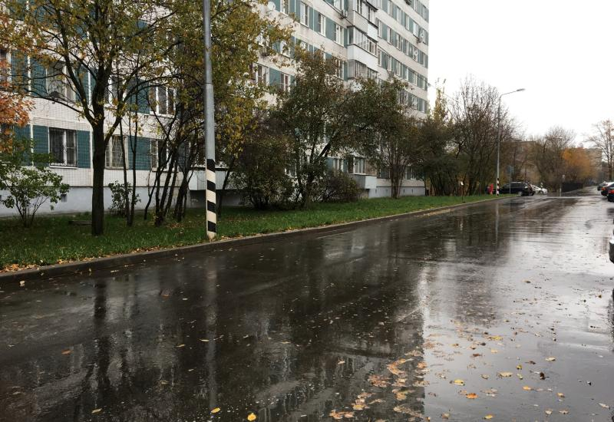
Ремонт асфальтобетонного покрытия проведут в поселении Кокошкино. Фото: архив
В поселении Кокошкино до 24 июля планируют завершить работы по текущему ремонту асфальтобетонного покрытия объектов дорожного хозяйства. На данный момент осталось привести в надлежащее состояние последний участок.
— Сотрудники подрядной организации проведут работы по замене асфальтобетонного покрытия, — прокомментировал исполняющий обязанности главы администрации поселения Кокошкино Александр Костиков.
Он добавил, что согласно проекту на территории запланировали отремонтировать одиннадцать объектов.
Отметим, что к улучшению дорожного хозяйства специалисты приступили в рамках городской программы.

Адрес страницы: http://tinao.mos.ru/presscenter/news/detail/8211768.html
Префектура Троицкого и Новомосковского административных округов города Москвы

